# 河畔花园社区党委学习《中共中央政治局会议传达提纲》

河畔花园社区党委

（2022年3月24日）

2022年3月24日，河畔花园社区党委组织全体工作人员学习《中共中央政治局会议传达提纲》。

会议强调，2022年是进入全面建设社会主义现代化国家、向第二个百年奋斗目标进军新征程的重要一年。要坚持以习近平新时代中国特色社会主义思想为指导，深入领会“两个确立”的决定性意义，增强“四个意识”、坚定“四个自信”、做到“两个维护”，紧扣筹备和召开党的二十大聚焦发力，坚持稳中求进工作总基调，坚定历史自信，保持历史主动，踔厉奋发，扎扎实实做好各项工作。要坚持全面从严治党永远在路上，把严的主基调坚持下去，严格执行中央八项规定及其实施细则精神，毫不手软查处腐败，营造风清气正的政治生态。中央书记处要带头维护党中央权威和集中统一领导，围绕中央政治局和中央政治局常委会部署要求，立足自身职责定位，突出重点抓好落实，深入开展调查研究，完成好党中央交办的各项任务。

影像资料：

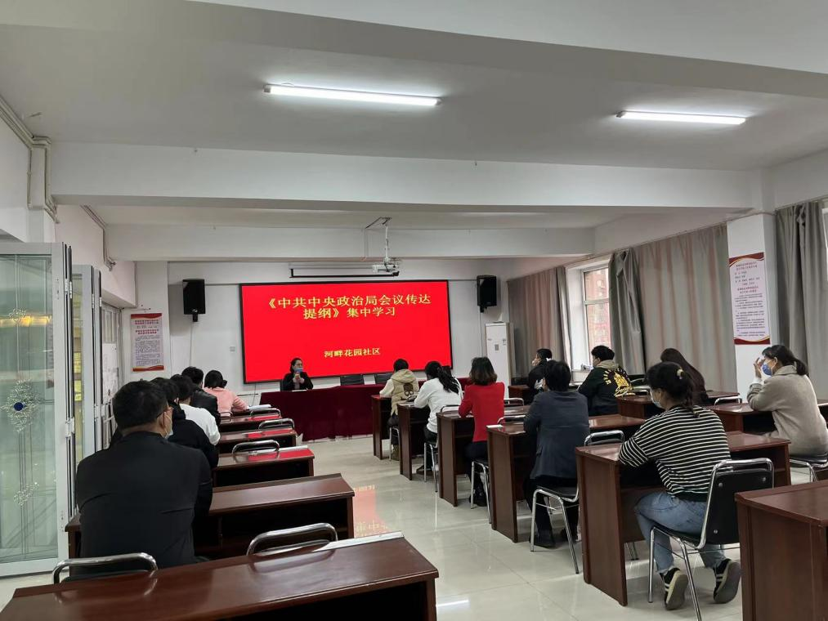

图一：全体社区干部学习《中共中央政治局会议传达提纲》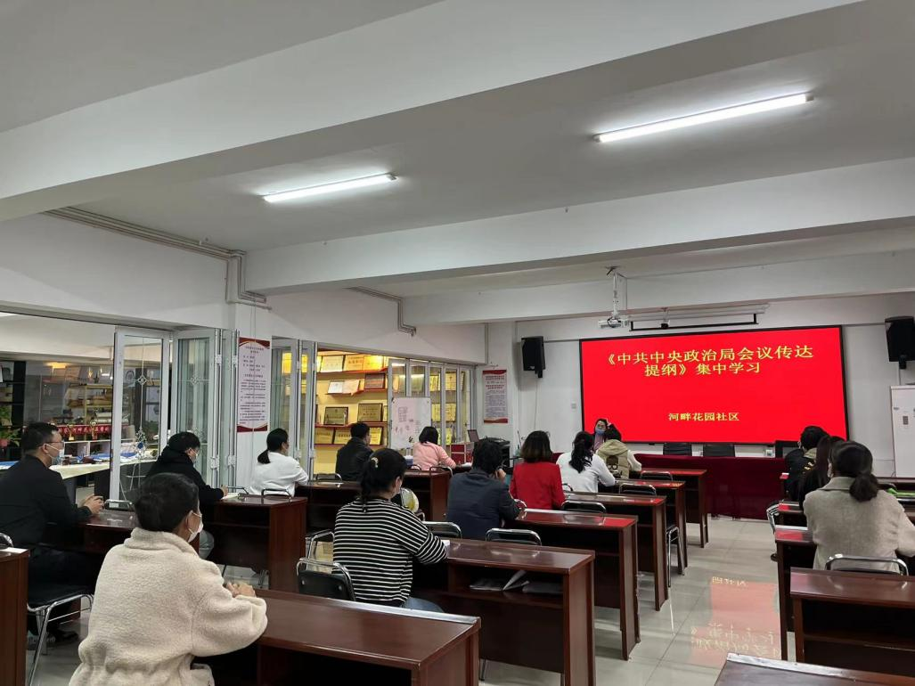

图二：全体社区干部学习《中共中央政治局会议传达提纲》